

**Documento de Análisis y Diseño**

**[TI-EA2023-12683 Desarrollos complementarios para activación de clientes en banca digital empresas y generación de data (15056)]**

**Versión V.01**

**Objetivo:** Contar con un documento que establezca la forma en la que el sistema cumplirá con los requerimientos, características que el sistema o aplicativo debe poseer para obtener el resultado previsto.

**Alcance:** Aplica a requerimientos que hayan sido priorizados, nuevas implementaciones o requerimientos de una criticidad Alta/Media en relación al impacto y tiempo. Este documento debe ser aprobado por el líder técnico y formará parte del expediente de pase a producción.

**Área Responsable**:

Subgerencia de Desarrollo TI Canales y CRM

**Fecha de emisión:** 25.01.2024

**Fecha de actualización**: 25.01.2024

Este documento es propiedad del Banco Interamericano de Finanzas, con carácter reservado para uso exclusivo dentro del Banco, no pudiéndose usar o proporcionar a terceros, constituyendo falta grave el uso no autorizado o la entrega a terceros de esta información, además de la responsabilidad penal subyacente.

# INDICE

Contenido

INDICE 2

Historial de Versiones 3

Objetivo 3

1. Alcance de la Solución 3

2. Diagrama de Arquitectura Conceptual 5

2.1. Diagrama de arquitectura Lógica AS-IS 6

2.2. Diagrama de arquitectura Lógica TO-BE 8

2.3. Diagrama de arquitectura Física y de Seguridad 10

2.1. Diagrama de Casos de uso 12

2.1. Diagrama de Secuencia 15

2.2. Diseño de pantallas 17

2.3. Modelo de Base de Datos 18

2.4. Interfaces con otros Sistemas 18

2.5. Consideraciones de Seguridad 18

2.6. Requisitos de Hardware y Software 18

2.7. Escenarios de Prueba 18

3. Supuestos y Exclusiones 18

4. Anexos 19

5. Cronograma de Desarrollo 19

# Historial de Versiones

|  |  |  |  |  |  |
| --- | --- | --- | --- | --- | --- |
| **VERSIÓN** | **FECHA VERSIÓN** | **ELABORADO POR** | **REVISADO POR** | **DESCRIPCIÓN** | **NOMBRE DEL ARCHIVO** |
| 1.0 | 04/01/2023 | JUAN PABLO PESCORAN | JAIME MADRID | Versión inicial | Formato 6 |

# Objetivo

* Realizar mejoras en la creación y actualización de clientes banca empresa en el AdminBifnet
* Realizar mejoras en el Producto de Letras y Facturas referente a la búsqueda de documentos por filtro de fecha en la Banca por internet Empresas.
* Utilizar el recaptcha de Google para mejorar de seguridad en la Banca Móvil Empresa.
* Migración del SW de Posición de la CI hacia el API de posición de Cyberlego.

# Alcance de la Solución

**Descripción Actual:**

Actualmente, el cliente Banca Empresa con el perfil Administrador solicita el cambio de token físico a token digital, cambio a versión full, cambio de cuentas principales, cambio de nombre, dni y correo electrónico, a su Ejecutivo de Negocio, Atención al Cliente y debido a que ellos no cuenta con el acceso a la herramienta ADMIN BIFNET para hacer ese mantenimiento, el usuario de Banca Digital Empresas genera un ticket de incidencia a Mesa de Ayuda y recurre al Equipo de TI para que lo apoye con lo solicitado.

Otro proceso que se requiriere mejorar es la creación del cliente Empresas con el perfil Admin, que realiza el JOS en la herramienta ADMIN BIFNET, donde al crearlo este nace en inactivo (estado 2) y hasta que no pase al estado activo (estado 1) este no puede realizar el proceso de autentificación y empezar a operar.

Para dar solución a las incidencias mencionadas, el equipo de TI debe elaborar documentos de sustento para actualizar los datos en la BD de producción. Esto demanda carga operativa y coordinaciones con Aseguramiento de la calidad. Cuando Aseguramiento de Calidad valida la documentación se programa el pase a producción y recién se realiza la actualización de datos en producción.

**Solución:**

En relación con el aplicativo ADMIN BIFNET se requiere implementar mejoras para que la actualización de datos de los clientes empresas stock sean realizados por el usuario IBS – JOS y el usuario Operador Cash. De igual forma se requiere actualizar el proceso de creación de cliente empresas (Administrador) para que este nazca en estado activo.

En esta iniciativa también se presentan otras mejoras relacionadas a la BXI Empresas y a la creación de un repositorio de datos para la toma de decisiones de la Banca Empresa Digital.

# Diagrama de Arquitectura Conceptual

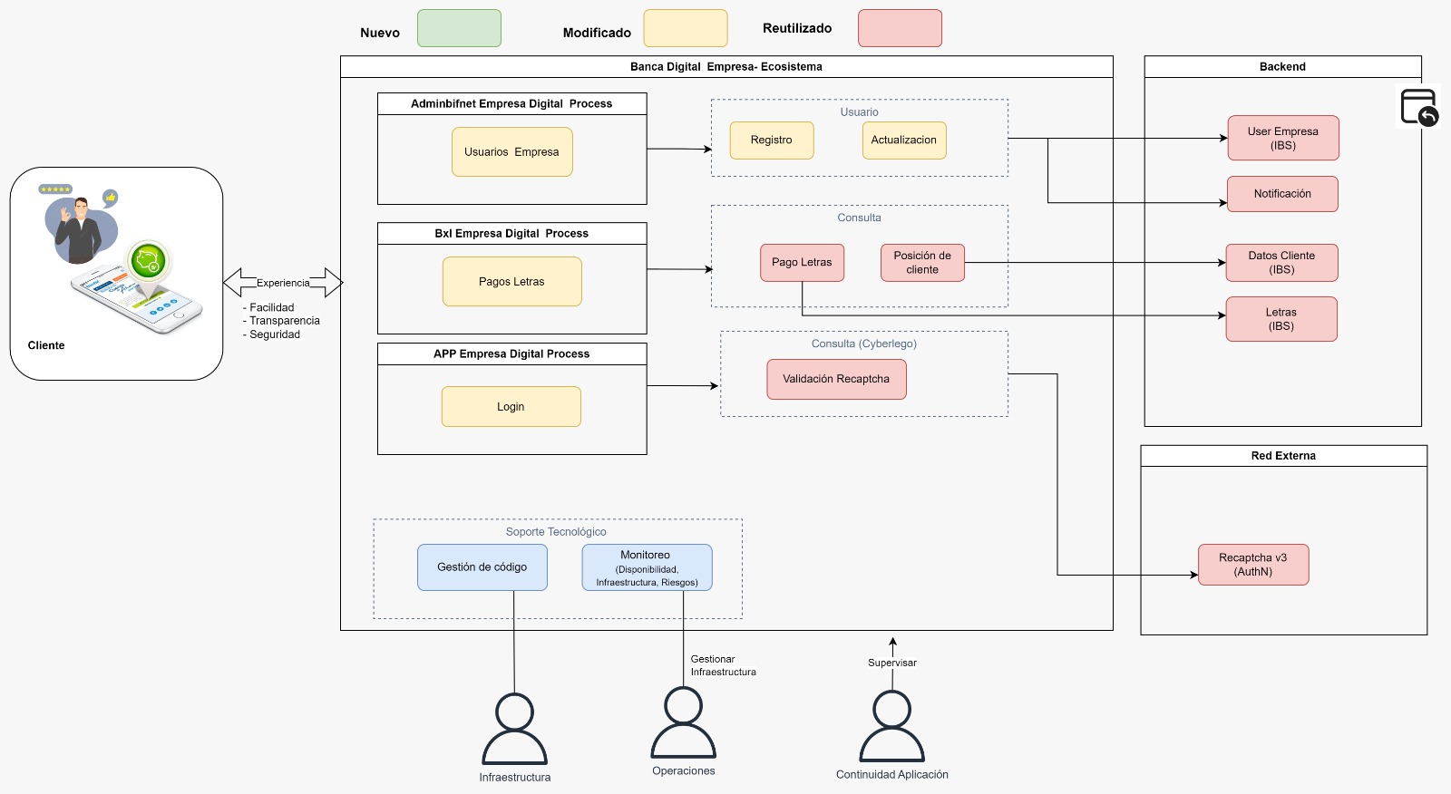

# Diagrama de arquitectura Lógica AS-IS

Diagrama de Arquitectura Lógica AS-IS Creación y Actualización de Usuario Empresa (ADMIN BIFNET)

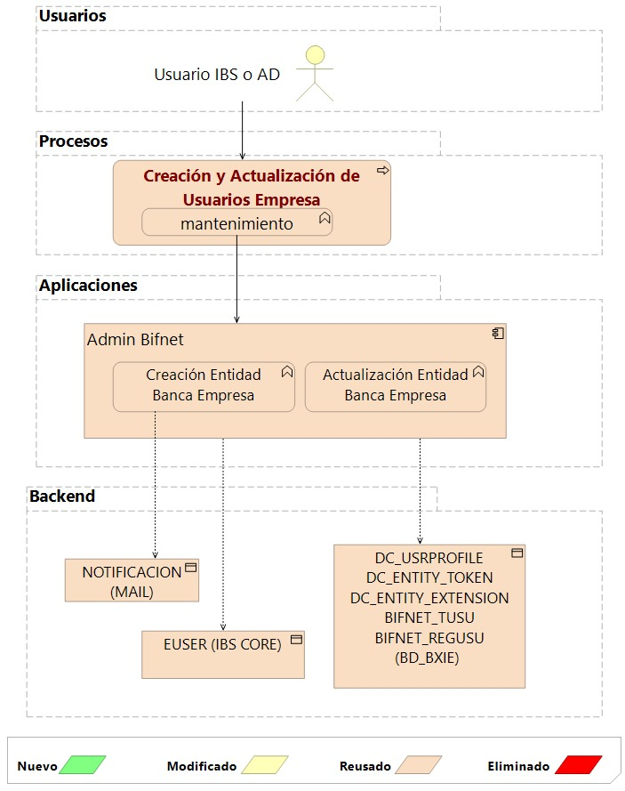

Diagrama de Arquitectura Lógica AS-IS – Consulta Fecha Vencimiento Pago Letras y Posición del cliente (BANCA EMPRESAS

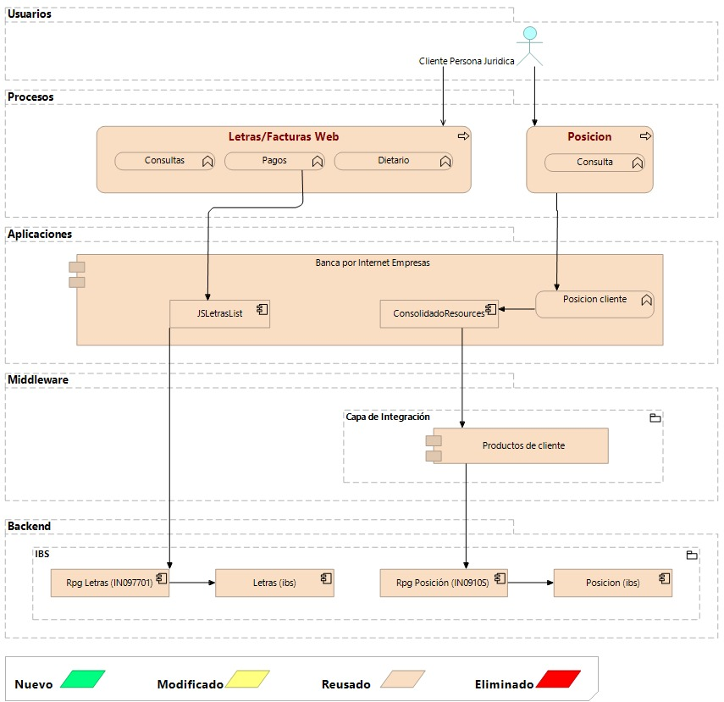

# Diagrama de arquitectura Lógica TO-BE

Diagrama de Arquitectura Lógica TO-BE (Solución) Creación y Actualización de Usuarios Banca Empresa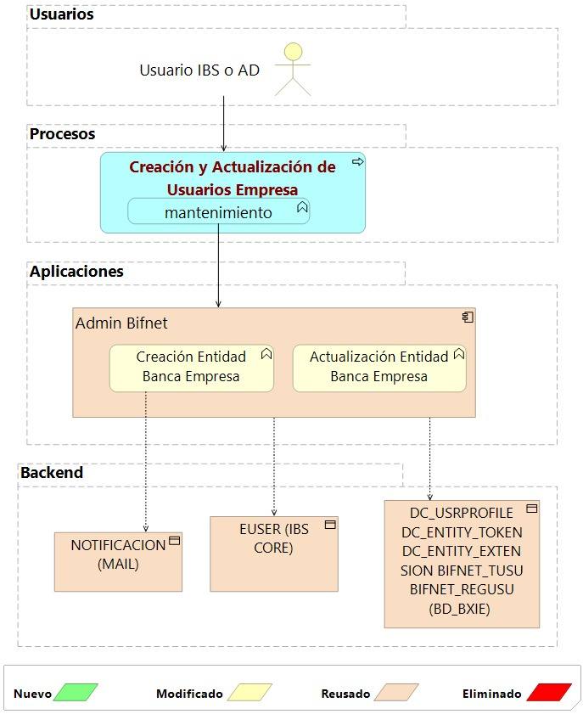

Diagrama de Arquitectura Lógica TO-BE (Solución Transitoria) – Consulta Fecha Vencimiento Pago Letras / Consulta Posición Cliente / Validación Recaptcha APP

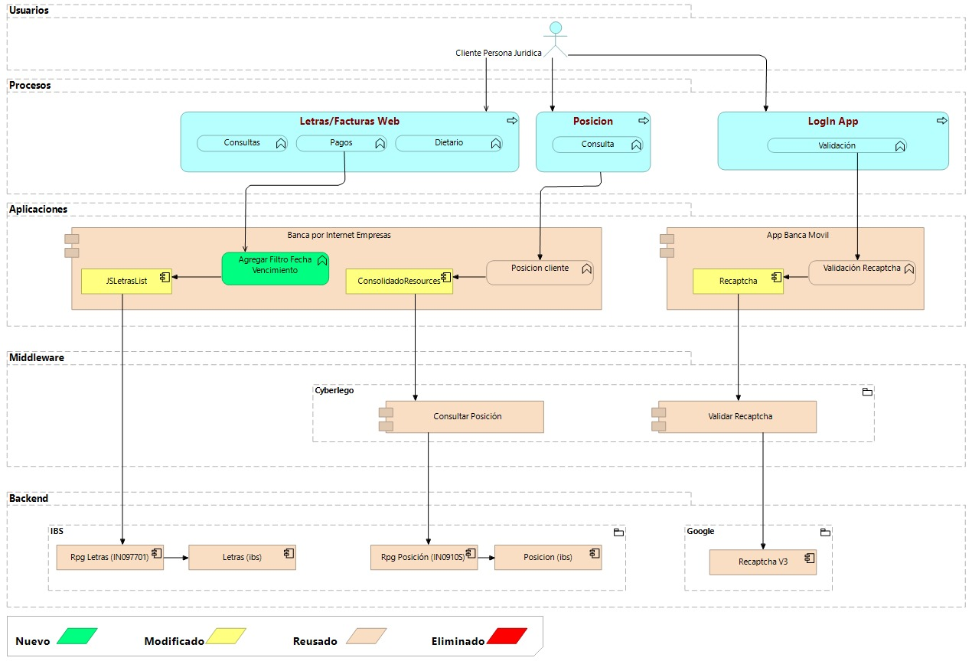

# Diagrama de arquitectura Física y de Seguridad

Diagrama de Arquitectura Física TO-BE Creación y Actualización de Usuarios Banca Empresa (Admin Bifnet)

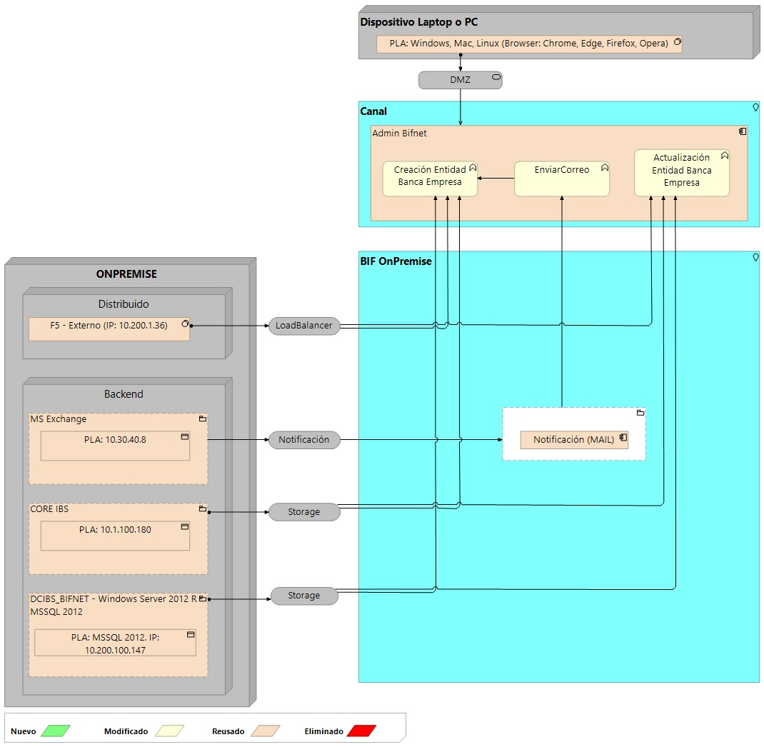

Diagrama de Arquitectura Física TO-BE Consulta Fecha Vencimiento Pago Letras / Consulta Posición Cliente / Validación Recaptcha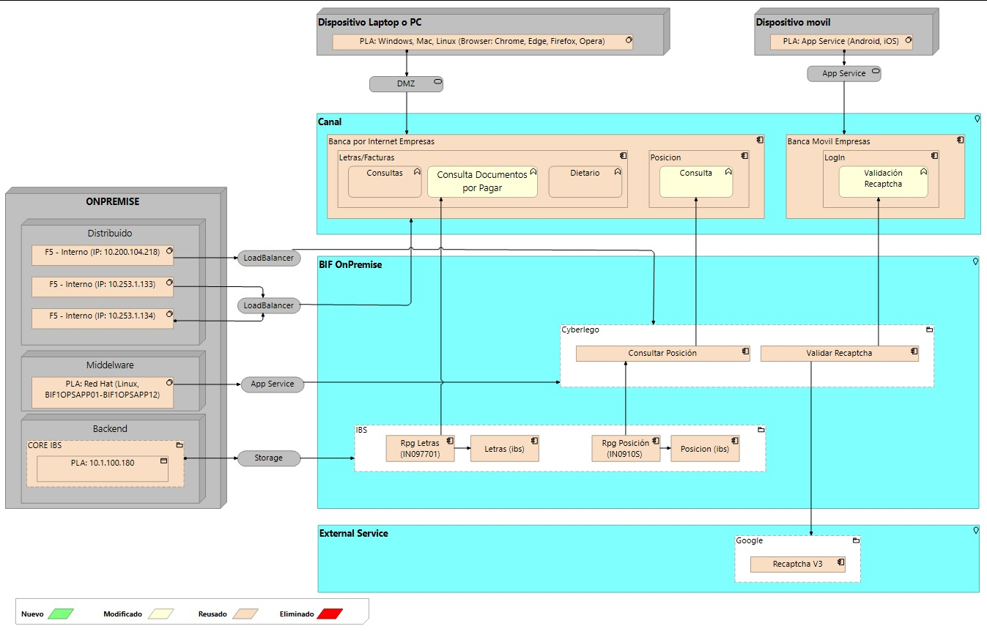

# Diagrama de Casos de uso

|  |  |  |  |  |
| --- | --- | --- | --- | --- |
| **CASO DE USO** | | **Creación de Entidad Usuario** | | |
| **Escenario** | | **Alta de Entidad Usuario de Empresa en Admin Bifnet** | | |
| **Actor(es)** | | **Usuarios Internos** | | |
| **Precondiciones** | | **El usuario debe iniciar sesión.** | | |
|  | | | | |
| **CURSO NORMAL DE LOS EVENTOS** | | | | |
| **Acción del autor** | | | **Respuesta del sistema** | |
| **1** | Ingreso al sistema. | |  |  |
| **2** | Pone RUC o código de cliente | | 3 | Encuentra datos maestro del cliente |
| **4** | **Completa datos de nueva Entidad Usuario en Canal Banca Empresa Digital** | | 5 | Registra datos de Entidad Usuario |
|  |  | | 6 | Envía correo a Soporte Cash |
|  |  | | 7 | ***Retorna mensaje de confirmación*** |
| 8 | Visualiza mensaje de confirmación | |  |  |
| **CURSO ALTERNATIVO DE LOS EVENTOS** | | | | |
| 1 | Se muestra mensaje de error por ingreso de contraseña inválida | | | |
|  |  | | | |

|  |  |  |  |  |
| --- | --- | --- | --- | --- |
| **CASO DE USO** | | **Modificación de Entidad Usuario de Empresa** | | |
| **Escenario** | | **Actualización de Entidad Usuario de Empresa por IBS en Admin Bifnet** | | |
| **Actor(es)** | | **Usuarios Internos** | | |
| **Precondiciones** | | **El usuario debe iniciar sesión.** | | |
|  | | | | |
| **CURSO NORMAL DE LOS EVENTOS** | | | | |
| **Acción del autor** | | | **Respuesta del sistema** | |
| **1** | Ingreso al sistema. | |  |  |
| **2** | Pone RUC o código de cliente | | 3 | Encuentra datos maestro del cliente y encuentra datos en Base de Datos de Canal Banca Empresa Digital |
| **4** | **Completa datos de Entidad existente en Canal Banca Empresa Digital los siguientes campos:**   * **Correo** * **Cuenta cargo** * **Nombres y apellidos** * **DNI** | | 5 | Actualiza datos de Entidad Usuario |
|  |  | | 6 | ***Retorna mensaje de confirmación*** |
| 7 | Visualiza mensaje de confirmación | |  |  |
| **CURSO ALTERNATIVO DE LOS EVENTOS** | | | | |
| 1 | Se muestra mensaje de error por ingreso de contraseña inválida | | | |
|  |  | | | |

|  |  |  |  |  |
| --- | --- | --- | --- | --- |
| **CASO DE USO** | | **Modificación de Entidad Usuario de Empresa** | | |
| **Escenario** | | **Actualización de Entidad Usuario de Empresa por AD en Admin Bifnet** | | |
| **Actor(es)** | | **Usuarios Internos** | | |
| **Precondiciones** | | **El usuario debe iniciar sesión.** | | |
|  | | | | |
| **CURSO NORMAL DE LOS EVENTOS** | | | | |
| **Acción del autor** | | | **Respuesta del sistema** | |
| **1** | Ingreso al sistema. | |  |  |
| **2** | Pone RUC o código de cliente | | 3 | Encuentra datos maestro del cliente y encuentra datos en Base de Datos de Canal Banca Empresa Digital |
| **4** | **Completa datos de Entidad existente en Canal Banca Empresa Digital los siguientes campos:**   * **Versión** * **Conexión dispositivo** | | 5 | Actualiza datos de Entidad Usuario |
|  |  | | 6 | ***Retorna mensaje de confirmación*** |
| 7 | Visualiza mensaje de confirmación | |  |  |
| **CURSO ALTERNATIVO DE LOS EVENTOS** | | | | |
| 1 | Se muestra mensaje de error por ingreso de contraseña inválida | | | |
|  |  | | | |

|  |  |  |  |  |
| --- | --- | --- | --- | --- |
| **CASO DE USO** | | **Letras/Facturas** | | |
| **Escenario** | | **Buscar Letras y Facturas por pagar en Banca Empresa** | | |
| **Actor(es)** | | **Clientes Persona Jurídica** | | |
| **Precondiciones** | | **El usuario debe iniciar sesión.** | | |
|  | | | | |
| **CURSO NORMAL DE LOS EVENTOS** | | | | |
| **Acción del autor** | | | **Respuesta del sistema** | |
| **1** | Ingreso al sistema. | |  |  |
| **2** | Ingresa las fechas de inicio y fin | |  |  |
| **3** | Buscar | | 4 | Busca Letras y facturas en IBS |
|  |  | | 5 | Aplicar filtro de fechas de vencimiento |
|  |  | | 6 | ***Retorna lista filtrada*** |
| 7 | Visualiza lista por pagar | |  |  |
| **CURSO ALTERNATIVO DE LOS EVENTOS** | | | | |
| 1 | Se muestra mensaje de error por ingreso de contraseña inválida | | | |
|  |  | | | |

|  |  |  |  |  |
| --- | --- | --- | --- | --- |
| **CASO DE USO** | | **LogIn** | | |
| **Escenario** | | **Validación reCaptcha en App Empresas** | | |
| **Actor(es)** | | **Clientes Persona Jurídica** | | |
| **Precondiciones** | | **El usuario debe iniciar sesión.** | | |
|  | | | | |
| **CURSO NORMAL DE LOS EVENTOS** | | | | |
| **Acción del autor** | | | **Respuesta del sistema** | |
| **1** | Ingreso al sistema. | |  |  |
|  |  | | 2 | Validación reCaptcha a través de API Cyberlego |
|  |  | | 3 | Validación a través de Google |
|  |  | | 4 | Validación de Autenticación |
| **CURSO ALTERNATIVO DE LOS EVENTOS** | | | | |
| 1 | Se muestra mensaje de error por ingreso de contraseña inválida | | | |
|  |  | | | |

|  |  |  |  |  |
| --- | --- | --- | --- | --- |
| **CASO DE USO** | | **Posición** | | |
| **Escenario** | | **Posición en Banca Empresa** | | |
| **Actor(es)** | | **Clientes Persona Jurídica** | | |
| **Precondiciones** | | **El usuario debe iniciar sesión.** | | |
|  | | | | |
| **CURSO NORMAL DE LOS EVENTOS** | | | | |
| **Acción del autor** | | | **Respuesta del sistema** | |
| **1** | Ingreso al sistema. | |  |  |
| **2** | Ingresa al menú Posición | | 3 | Ejecuta API Cyberlego de Posición |
|  |  | | 4 | Estructura respuesta de posición |
|  |  | | 5 | Retorna lista de posición de cliente |
| 6 | Visualiza posición de cliente | |  |  |
| **CURSO ALTERNATIVO DE LOS EVENTOS** | | | | |
| 1 | Se muestra mensaje de error por ingreso de contraseña inválida | | | |
|  |  | | | |

1. Diseño de la Solución

# Diagrama de Secuencia

Se muestran los procesos de creación y actualización de la Entidad Usuario de la aplicación AdminBifnet, así como los procesos de “Buscar Letras y Facturas por pagar” y “Consulta de Posición” en la aplicación de Banca Empresas Digital.

También al proceso de LogIn del App de Empresas y al proceso de generación de Reportes de BigData para el usuario.

* **REQ001 - Mantenimiento – Actualizar la creación de Usuario Empresas para que nazca Activo + Envío de Notificación en el ADMIN BIFNET.**
* **REQ002 - Mantenimiento – Actualizar mantenimiento de nombres, apellidos, dni, correo y cuenta principal de cliente Empresas Stock para usuario IBS – JOS**
* **REQ003 - Mantenimiento - Crear nueva opción Mantenimiento para cambio de Token físico a digital y Versión Full del cliente Empresa Stock para el usuario Operador Cash en el ADMIN BIFNET**
* **REQ004 - Mantenimiento - Adicionar filtro de fecha de vencimiento en Pagos de Letras/ Facturas desde la BXI Empresas**
* **REQ007 – Implementar el reCAPTCHA V3 Free en el APP Empresas en el Login**
* **REQ001 (NO FUNCIONAL) - Integración - Apificación de funcionalidad Posición del Cliente de la BXI Empresas**

**Diagrama de Secuencia – Creación y Actualización de Usuarios Banca Empresa (Admin Bifnet)**

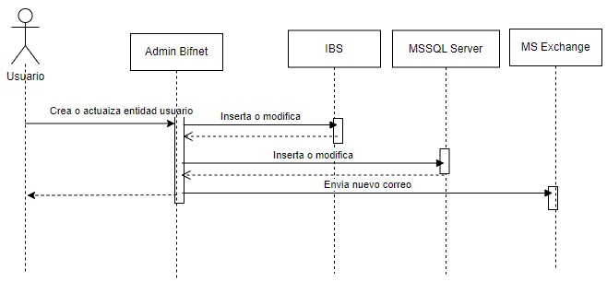

**Diagrama de Secuencia – Consulta Fecha Vencimiento Pago Letras / Consulta Posición Cliente (Banca Empresas)**

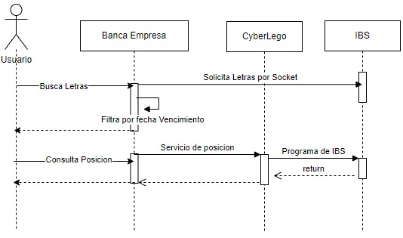

**Diagrama de Secuencia – Validar Recaptcha (APP Empresas)**

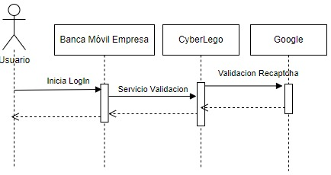

# Diseño de pantallas

Req001:

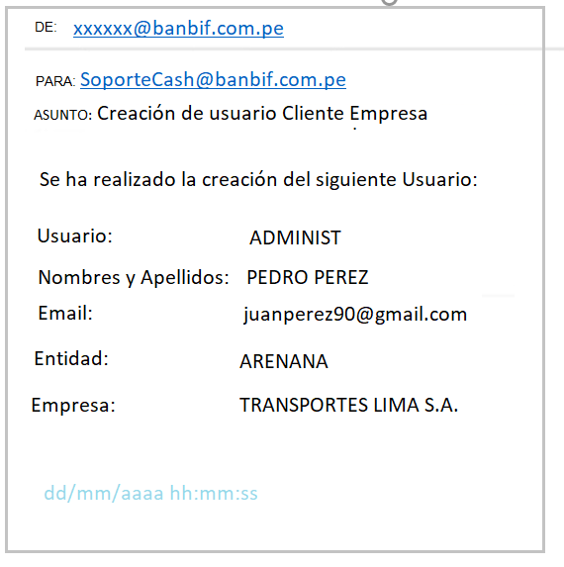

Req002 y Req003:

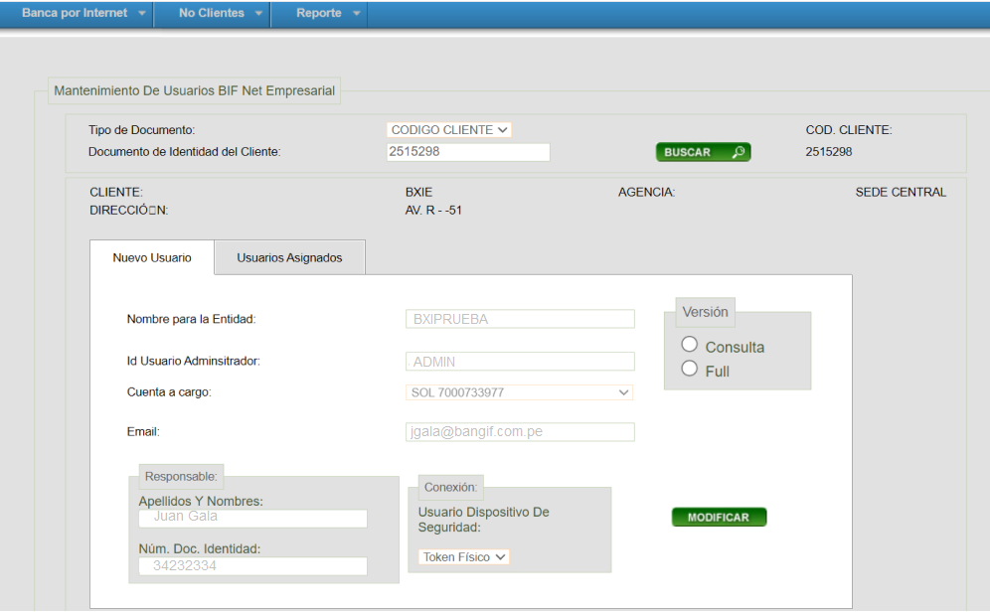

Req004:

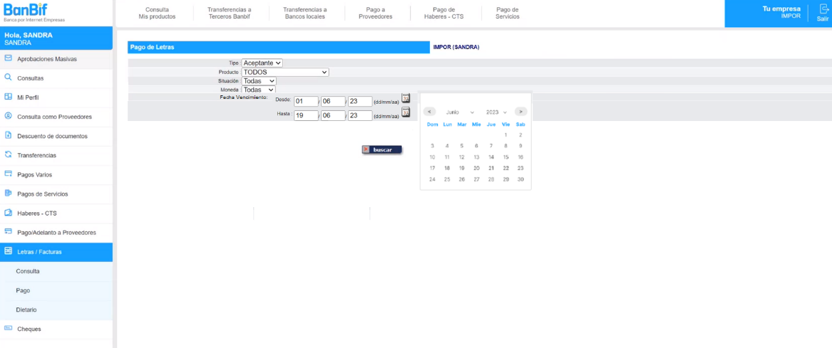

# Modelo de Base de Datos

No Aplica, los cambios son aplicados sobre APIs.

# Interfaces con otros Sistemas

No se tiene impacto con otros sistemas (BackEnd o FrontEnd)

# Consideraciones de Seguridad

La plataforma donde están desplegada las APIs del proyecto Openshift Container Platform tiene las siguientes consideraciones de seguridad:

* **OAUTH2**

OAuth 2 es un framework de autorización, que permite a las aplicaciones obtener acceso (limitado) a las cuentas de usuario de determinados servicios.

* **WAF (F5)**

Un firewall de aplicaciones web es un tipo de firewall que supervisa, filtra o bloquea el tráfico HTTP hacia y desde una aplicación web. Se diferencia de un firewall normal en que puede filtrar el contenido de aplicaciones web específicas.

* **Single Sign-On**

Procedimiento de autenticación que habilita a un usuario determinado para acceder a varios sistemas con una sola instancia de identificación.

* **Encriptación**

Se encriptará la información de entrada y salida de las Apis, el cifrado que se utilizará es 3DES.

# Requisitos de Hardware y Software

No se ha modificado estos componentes en el proyecto.

# Escenarios de Prueba

Los casos de pruebas son descritos en el documento de pruebas unitarias e integrales.

# Supuestos y Exclusiones

Supuestos:

* El cliente de Banca Empresa va a poder elegir si o no filtrar por fecha de vencimiento.
* Solo nuevos clientes de Banca Empresa van a poder estar activados desde el alta de la entidad usuario.
* El App Empresas estará protegido de bots identificados por el reCaptcha.
* El área usuaria, a través de los representantes designados, participarán activamente en la definición de los requerimientos y especificaciones funcionales durante el desarrollo del proyecto.

Exclusiones:

* El alcance del proyecto estará basado en lo descrito en el Project Charter como en el documento plan de proyecto.
* Cualquier cambio en los requerimientos que se reciba con posterioridad a la aprobación Documento de Especificación Funcional será tratado de acuerdo al proceso de gestión de cambios.

# Anexos

No aplica

# Cronograma de Desarrollo

# 

